Dopisz dzisiejszą datę do wczorajszego tematu: Zwierciadła. 30.04.2020
NOTATKA
1. Gładki wypolerowany przedmiot nazywamy lustrem lub zwierciadłem. Światło padając na powierzchnię zwierciadła ulega odbiciu.

2. Zwierciadła płaskie
1)Schemat powstawania obrazu w zwierciadle płaskim
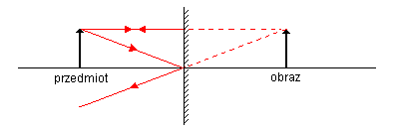
2) Za pomocą zwierciadła płaskiego otrzymujemy obraz: pozorny, prosty, tej samej wielkości.

3. Zwierciadła kuliste
1) Zwierciadło kuliste stanowi część gładkiej, wypolerowanej powierzchni kuli.
2) Wyróżniamy zwierciadła kuliste:
- wklęsłe, gdy powierzchnią odbijającą jest wewnętrzna powierzchnia kuli,
- wypukłe, gdy powierzchnią odbijającą jest zewnętrzna powierzchnia kuli.

4. Zwierciadła kuliste wklęsłe
1) Schemat powstawania obrazu w zwierciadle kulistym wklęsłym
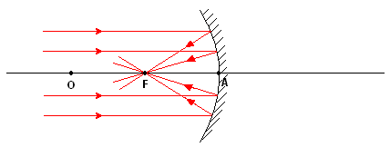
2) Ogniskiem rzeczywisty F zwierciadła kulistego wklęsłego nazywamy punkt leżący na głównej osi optycznej, przez który przechodzą wszystkie promienie odbite od zwierciadła, a które przed odbiciem biegły równolegle do głównej osi optycznej.
3) Ogniskowa f to odległość od ogniska zwierciadła do jego wierzchołka, środka czaszy kulistej.

5. Zwierciadło kuliste wypukłe
1) Schemat powstawania obrazu w zwierciadle kulistym wypukłym
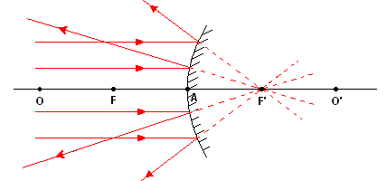

2) Ogniskiem pozornym F’ zwierciadła kulistego wypukłego nazywamy punkt leżący na głównej osi optycznej, przez który przechodzą przedłużenia promieni odbitych od zwierciadła, a które przed odbiciem biegły równolegle do głównej osi optycznej.

- Otwórz zeszyt, tak abyś miał przed sobą dwie czyste strony. Zacznij pisać od samej góry.
- Przepisz do zeszytu jako notatkę wszystkie informacje znajdujące się powyżej.
Przerysuj starannie schematy powstawania obrazów. Cała notatka musi zmieścić się na jednym zdjęciu.
Chętni uczniowie - Zrób zdjęcie i prześlij na adres: a.krawczaksprydzewo@o2.pl Za staranne wykonanie notatki i przesłanie jej w formie zdjęcia można otrzymać ocenę. – termin do 05.05.2020

